**ASIGNATURA: LEGISLACIÓN Y PROCEDIMIENTOS ADMINISTRATIVOS**

**TRABAJO PRÁCTICO N° 2: FORMAS DE ORGANIZACIÓN ADMINISTRATIVA**

**ACTIVIDAD COMÚN A TODOS LOS GRUPOS DE ESTUDIO**

**Docente:** Silvia Lanchina Cianciardo

**Grupo N°16 – UTN-Facultad Regional La Rioja**

**Integrantes:** Castro Pedro, Loto Karina Elena, Monla Ricardo, Ruartez Hugo

1. Centralización. Concepto

Descentralización. Concepto

Desconcentración. Concepto

Aclaración: concepto implica desarrollo del tema y no sólo la definición.

1. Diferencias entre las tres formas de organización.
2. Elegir como ejemplo un **organismo centralizado** determinado de la organización de nuestro país y describir sus autoridades, cómo se designan, el ámbito en el cual desarrolla sus actividades y sus funciones.
3. Elegir como ejemplo un **organismo descentralizado** determinado de la organización de nuestro país y describir sus autoridades, cómo se designan, el ámbito en el cual desarrolla sus actividades y sus funciones.
4. Elegir como ejemplo un **organismo desconcentrado** determinado de la organización de nuestro país y describir sus autoridades, cómo se designan, el ámbito en el cual desarrolla sus actividades y sus funciones.

**Respuestas**

**Centralización. Concepto**

Centralización. es el proceso mediante el cual las actividades de una organización, particularmente aquellas relacionadas con la planificación y la toma de decisiones, la estrategia y las políticas de encuadre, se concentran dentro de un grupo de ubicación geográfica particular. se refiere a **reunir varias cosas en un**[centro](https://definicion.de/centro/)**común**o a**hacer que distintas cosas dependan de un poder central**.

La centralización del [**poder**](https://definicion.de/poder)**,** por otra parte, está vinculada al Gobierno nacional o federal que asume las facultades atribuidas a organismos locales. Esto quiere decir que todas las decisiones proceden del mismo centro (el Gobierno nacional), por lo que las autoridades de las provincias, ciudades, localidades, etc. pierden poder y autonomía. (**Órgano que depende jerárquicamente del Poder Ejecutivo en forma directa).**

**Organismos centralizados**

Ejemplos:

* Secretaría de Gobernación (SEGOB)
* Secretaría de Relaciones Exteriores (SRE)
* Secretaría de la Defensa Nacional (SEDENA)

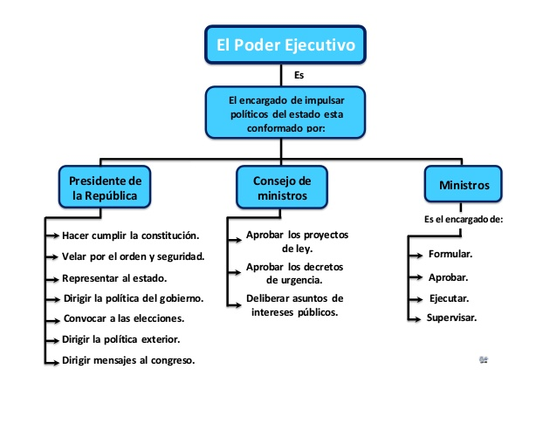

**Descentralización. Concepto**

Acción de transferir a diversas corporaciones o personas parte de la autoridad antes ejercida por el gobierno supremo del Estado.

En una estructura descentralizada se permite una toma de decisiones más rápida y una mejor capacidad de adaptación a las condiciones locales y al contexto. La descentralización permite a la organización adaptarse mejor a las condiciones delegando la autoridad a los que están físicamente presente y activos en un determinado proyecto u operación.

Los organismos que tienen algún grado de autonomía respecto a la Administración Central suelen coincidir en que son organismos del sector público que se encuentran desagregados estructuralmente del gobierno central. En otras palabras, no tienen una relación jerárquica inmediata y tienen alguna capacidad de decisión autónoma en la definición de las políticas o su gestión.

En la Administración Pública argentina existen organismos separados de las dependencias de la Administración Central que son denominados entes públicos estatales descentralizados. Más allá de la diversidad de formas institucionales, tareas y grados de autonomía que tienen estos organismos, todos comparten ciertas características, • Poseen personalidad jurídica propia, por lo cual están habilitados para actuar en juicios, celebrar contratos en su nombre, entre otros. • Cuentan o han contado con una asignación legal de recursos, sea que tienen por ley la percepción de algún impuesto o tasa, o reciben sus fondos del presupuesto general. • Su patrimonio es estatal lo cual implica que el Estado puede eventualmente suprimir el ente y establecer el destino de sus fondos como desee. • Tienen capacidad de administrarse a sí mismos sin tener que recurrir a la administración central, más allá de los casos que expresa y excepcionalmente se establezcan en sus estatutos. • Están sometidos al control de la administración central en cuanto a su presupuesto (autorización o aprobación), la inversión a través de organismos específicos, y la designación del personal directivo del ente (presidente y directorio, quienes luego nombran al resto del personal). Excepcionalmente en casos graves se admite su intervención.

**Ejemplos:**

El **Instituto Nacional de Tecnología Agropecuaria** (**INTA**) es un organismo de investigación, estatal, descentralizado con autarquía financiera y operativa dependiente del [Ministerio de Agricultura, Ganadería y Pesca](https://es.wikipedia.org/wiki/Ministerio_de_Agricultura,_Ganader%C3%ADa_y_Pesca_(Argentina)) de la [República Argentina](https://es.wikipedia.org/wiki/Rep%C3%BAblica_Argentina).

El INTA es un [instituto de investigación](https://es.wikipedia.org/wiki/Instituto_de_investigaci%C3%B3n) de vanguardia en el desarrollo agro-tecnológico mundial, que está junto al productor y sus necesidades asistiendo a los sectores sociales que merecen atención. De este modo, proyecta sus acciones para alcanzar competitividad, sostenibilidad social y económica con sentido nacional, priorizando la sustentabilidad ambiental de los territorios

**Desconcentración. Concepto**

 Es una técnica administrativa que consiste en el traspaso de la titularidad o el [ejercicio](https://es.wikipedia.org/wiki/Ejercicio) de una [competencia](https://es.wikipedia.org/wiki/Competencia_(econom%C3%ADa)) que las [normas](https://es.wikipedia.org/wiki/Norma) le atribuyan como propia a un [órgano administrativo](https://es.wikipedia.org/wiki/%C3%93rgano_administrativo) en otro órgano de la misma [administración pública](https://es.wikipedia.org/wiki/Administraci%C3%B3n_p%C3%BAblica) jerárquicamente dependiente.

La propia norma que atribuya la competencia habrá de prever los requisitos y términos de la desconcentración, así como la propia posibilidad de su ejercicio. Requiere para su [eficacia](https://es.wikipedia.org/wiki/Eficacia) la publicación en el [Boletín Oficial](https://es.wikipedia.org/wiki/Bolet%C3%ADn_Oficial) que corresponda. La desconcentración se realizará siempre entre órganos jerárquicamente dependientes y en sentido descendente. El hecho de que se transfiera la titularidad y no únicamente su ejercicio (como es el caso de la [delegación de competencias](https://es.wikipedia.org/wiki/Delegaci%C3%B3n_(Derecho_administrativo))) implica que el órgano que recibe la competencia la ejerce como propia.

En virtud de la desconcentración, una unidad organizativa puede realizar una o ambas de las siguientes acciones. Por una parte, crear órganos para ubicarlos fuera del lugar sede del organismo, sin afectar la unidad organizativa. A esto se denomina desconcentración orgánica. Por otra parte, delegar o reasignar atribuciones desde un órgano que los concentra hacia otro u otros órganos de la misma unidad organizativa. A esto se denomina desconcentración funcional.

Se confieren competencias a órganos administrativos subordinados  
Existe un control jerárquico sobre la actividad desconcentrada No se necesita la creación de un organismo nuevo La función desconcentrada se ejerce en nombre de la entidad que desconcentra Requiere autorización legal.  
  
**Ejemplos:**  
El SENPLADES (Secretaria Nacional de Planificación y Desarrollo); desde su oficina nacional, les transfiere a sus oficinas regionales la capacidad de calificar y analizar proyectos de inversión pública. Es de advertir que la desconcentración puede ser territorial o simplemente jerárquica. La primera tiene lugar cuando la desconcentración se realiza mediante el desplazamiento de un funcionario subalterno a otra localidad de la misma entidad territorial, en tanto que en la jerárquica no se da ese desplazamiento.

* El ejercito
* La policía

La diferencia que encontramos entre desconcentración y descentralización tiene importancia pues en el primer caso el vínculo que une al órgano con el Poder Ejecutivo se denomina “poder jerárquico,” que supone amplias atribuciones de este sobre aquél, y en el segundo se llama “control administrativo,” que otorga más limitados poderes de control y dirección sobre el ente descentralizado.